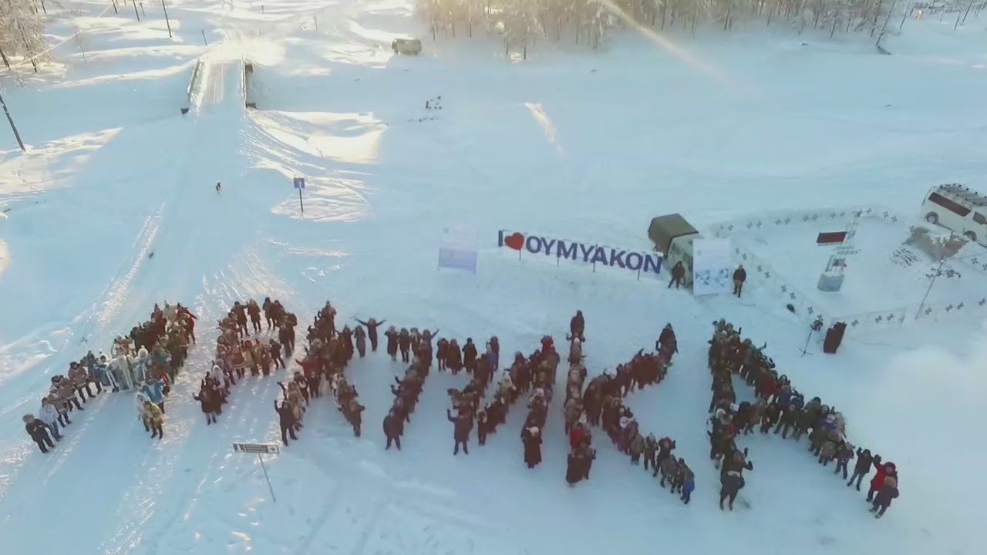

**Студенты трех вузов и жители Оймяконья выстроились в слово «Арктика»**

[07.02.2018](https://ysia.ru/studenty-treh-vuzov-i-zhiteli-ojmyakonya-vystroilis-v-slovo-arktika/)

**Студенты трех федеральных вузов республики — Якутской сельскохозяйственной академии, Арктического института культуры и искусств, Чурапчинского института физкультуры и спорта — на Полюсе холода провели социальную акцию — флэшмоб «Оймякон – Арктика!».**

Студенты и местные жители выстроились в ряды, образуя слово «Арктика». Значимое мероприятие организовано главой Оймяконского улуса**Михаилом Захаровым** при поддержке народного депутата **Ольги Балабкиной** и ректоров трех федеральных вузов республики **Саргыланы Игнатьевой**, **Ивана Слепцова** и **Иннокентия Готовцева**.

Цель флэшмоба — привлечь внимание законодательных и исполнительных органов власти Якутии и Российской Федерации на необходимость внесения Оймяконского улуса в арктическую зону.

[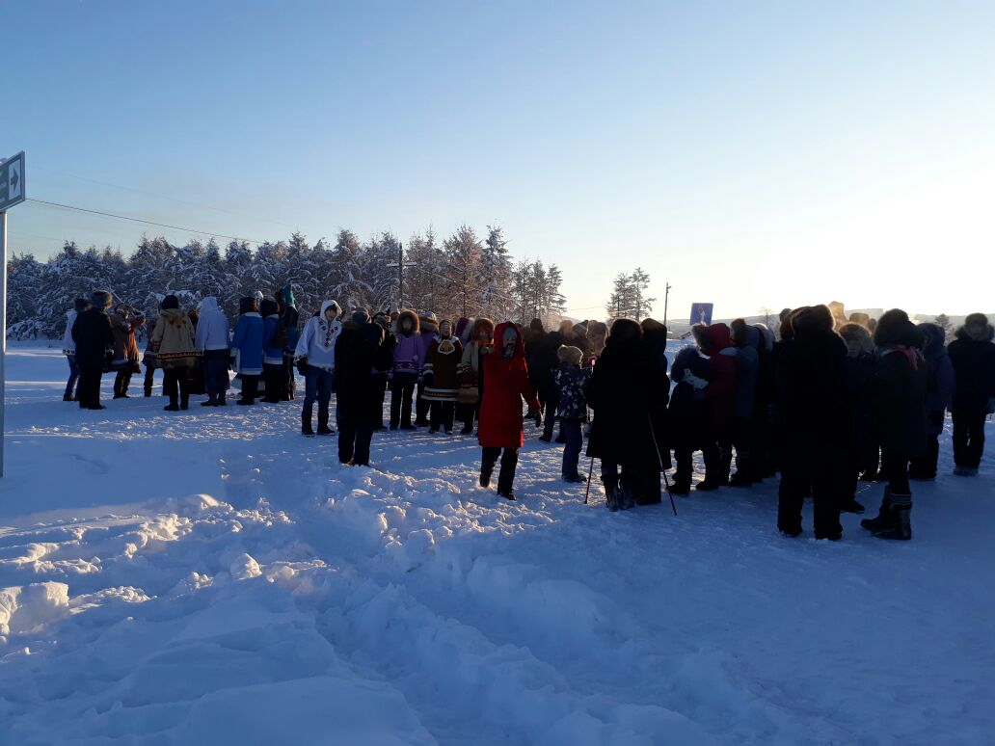](http://ysia.ru/wp-content/uploads/2018/02/IMG-20180207-WA0127.jpg)

Не зря в начале этого года внимание всего мира было приковано к Полюсу холода Оймяконью. В январе почти целый месяц стоял 60-градусный мороз. Согласитесь, жить в таких суровых климатических условиях – невыносимо. Вот почему жители Оймяконского улуса стремятся обустроить достойную жизнь в условиях «сдвоенного холода», то есть рекордно низких температур воздуха и многолетнемерзлых грунтов земли.

Аргументы в пользу включения Оймяконского улуса в Арктическую зону были изложены в докладах и рекомендациях Всероссийской научно-практической конференции «Оймякон – Полюс холода» 22-25 сентября 2016 года в с. Томтор.

[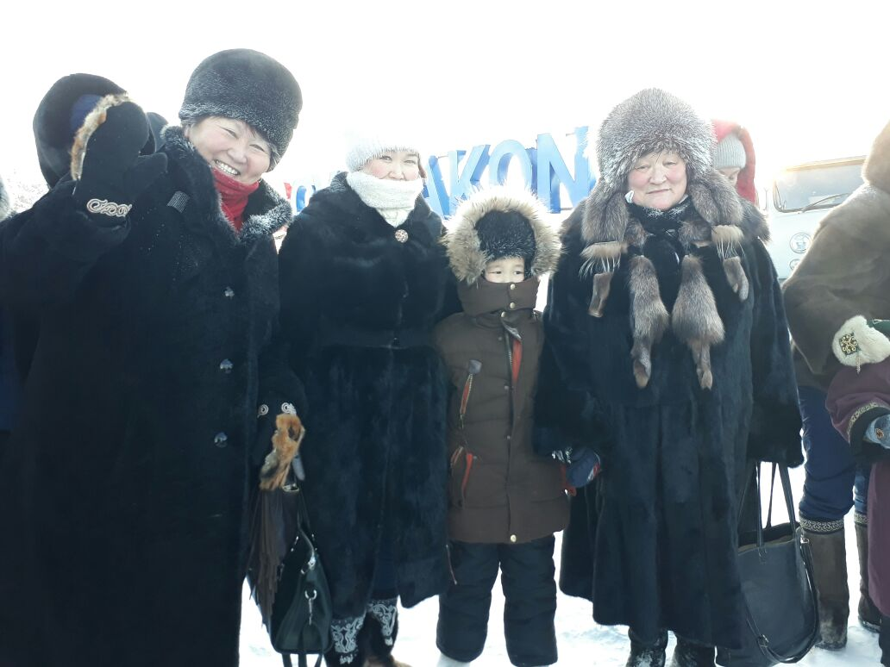](http://ysia.ru/wp-content/uploads/2018/02/IMG-20180207-WA0125.jpg)В конце ноября прошлого года при температуре минус 56 градусов был проведен также «круглый стол» в селе Оймякон с участием руководства Российского географического общества и ведущих ученых по социальным проблемам и криологии Арктики, где были приняты рекомендации о поддержке весомых доводов в пользу включения Оймяконского улуса в Арктическую зону.

Ключевым событием всех мероприятий, проведенных ранее, стал флэшмоб «Оймякон – Арктика!», идейным вдохновителем которого является профессор АГИКИ, доктор социологических наук **Ульяна Винокурова**.

Участники акции направили письменное обращение о включении Оймяконского района в Арктическую зону Российской Федерации главе Якутии **Егору Борисову**, Государственному Собранию (Ил Тумэн), правительству республики.